บทที่ 1
ข้อมูลสภาพทั่วไป
1.1 ที่ตั้ง อาณาเขต ขอบเขตปกครอง
1.1.1 ที่ตั้ง ขนาดพื้นที่
ตำบลขมิ้น อำเภอเมืองกาฬสินธุ์ จังหวัดกาฬสินธุ์ มีเนื้อที่ทั้งหมด 56.76 ตารางกิโลเมตร หรือประมาณ 35,473.909 ไร่ ตั้งอยู่ในตอนเหนือของอำเภอเมืองกาฬสินธุ์
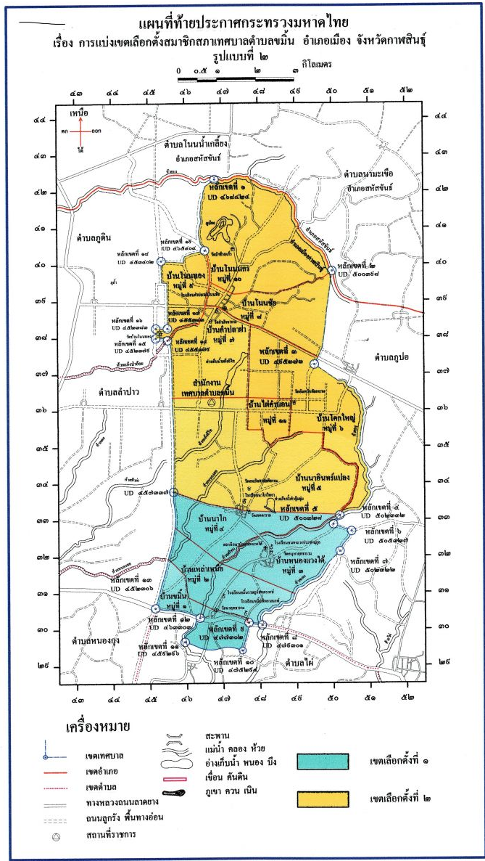

ภาพที่ 1 ที่ตั้งและอาณาเขตติดต่อตำบลขมิ้น อำเภอเมืองกาฬสินธุ์ จังหวัดกาฬสินธุ์
1.1.2 อาณาเขตติดต่อ
ตำบลขมิ้น อำเภอเมืองกาฬสินธุ์ จังหวัดกาฬสินธุ์ มีเขตติดต่อกับพื้นที่ตำบลใกล้เคียง ดังต่อไปนี้
1.1 ทิศตะวันออก ติดกับ ตำบลภูปอ อำเภอเมือง จังหวัดกาฬสินธุ์
1.2 ทิศตะวันตก ติดกับ ตำบลภูดิน และตำบลลำปาว อำเภอเมือง จังหวัดกาฬสินธุ์
1.3 ทิศเหนือ ติดกับ ตำบลโนนน้ำเกลี้ยงและตำบลนามะเขือ อำเภอสหัสขันธ์
จังหวัดกาฬสินธุ์
1.4 ทิศใต้ ติดกับ ตำบลหนองกุง และตำบลไผ่ อำเภอเมือง จังหวัดกาฬสินธุ์
1.1.3 การแบ่งเขตการปกครอง
ตำบลขมิ้น อำเภอเมืองกาฬสินธุ์ จังหวัดกาฬสินธุ์ มีจำนวนหมู่บ้านทั้งหมด 11 หมู่บ้าน ดังนี้

ตารางที่ 1 แสดงการแบ่งเขตการปกครองตำบลขมิ้น อำเภอเมืองกาฬสินธุ์ จังหวัดกาฬสินธุ์
หมู่ที่ | ชื่อหมู่บ้าน | ชื่อผู้ใหญ่บ้าน
1 | บ้านขมิ้น | นายสุนทร แจ่มเสียง
2 | บ้านเหล่าเหนือ | นายพรศิลป์ จิตขันตี
3 | บ้านหนองแวงใต้ | นายชูศักดิ์ ทรัพย์พงษ์
4 | บ้านนาโก | นายสมจิต อิ่มรักษา
5 | บ้านนาอินทร์แปลง | นายประกอบ ไกรสุธา
6 | บ้านโคกใหญ่ | นายไพฑูรย์ สุขศิริ
7 | บ้านคำปลาฝา | นายมงคล ธารวาวแวว
8 | บ้านโนนชัย | นายบุญตา จำเริญสัตย์ (กำนัน)
9 | บ้านโนนทอง | นายสมัคร ศรีจันทร์
10 | บ้านโนนนคร | นายสุเทพ สมกอง
11 | บ้านไผ่คำบอน | นายแสร์ อิ่มรักษา

1.2 ลักษณะภูมิประเทศ (Topographic)
1.2.1 สภาพพื้นที่ภูเขา ป่าไม้ ที่ราบสูง ที่ราบลุ่ม
สภาพภูมิประเทศของตำบลขมิ้น มีลักษณะเป็นที่ราบลูกคลื่นลอนลาดเล็กน้อย ลูกคลื่นลอนลาดและเป็นพื้นที่ลาดชันเชิงซ้อน พื้นที่ป่าไม้ ที่สำคัญ ๆ ได้แก่ ป่าโคกสำเร 150 ไร่ ป่าหนองแล้ง 200 ไร่ ป่าคำบักมาย 450 ไร่ และป่าไม้ตามแหล่งชุมชน ตามที่ดอน ตามแหล่งทำการเกษตร สถานที่ราชการ วัด รวมพื้นที่ป่าไม้ประมาณ 10% ของพื้นที่ตำบลขมิ้น รายละเอียดตามภาพที่ 2
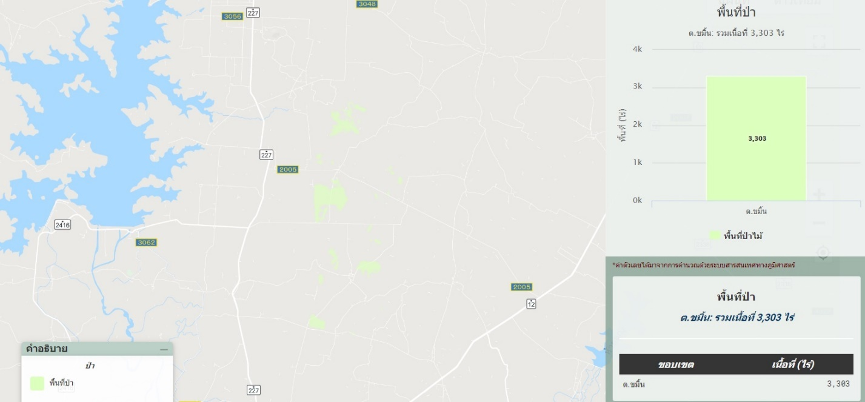
ภาพที่ 2 พื้นที่ป่าตำบลขมิ้น อำเภอเมืองกาฬสินธุ์ จังหวัดกาฬสินธุ์

1.2.2 ลักษณะทิศทาง ความลาดชัน
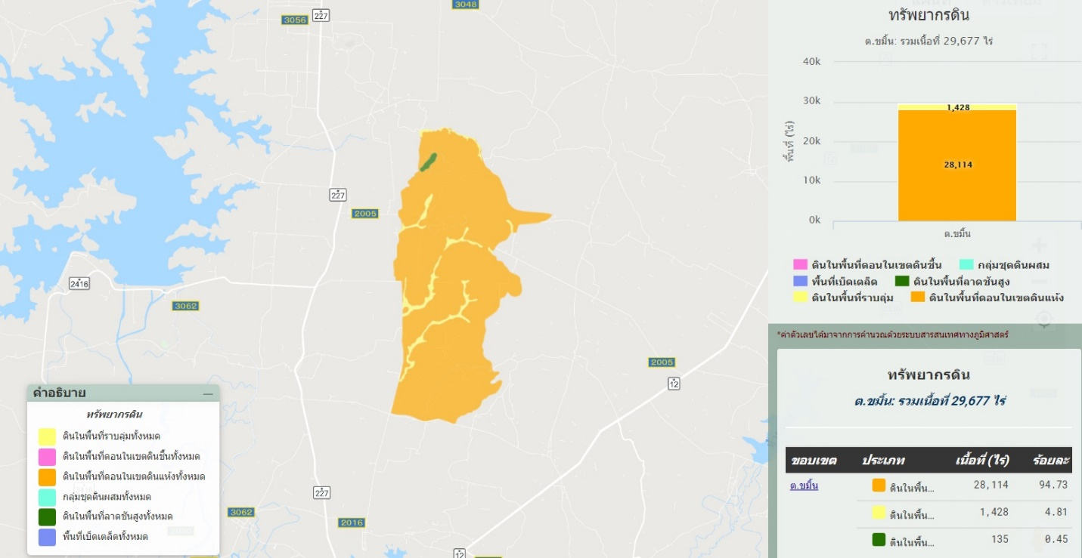
สภาพภูมิประเทศของตำบลขมิ้น มีลักษณะเป็นที่ราบลูกคลื่นลอนลาดเล็กน้อย ลูกคลื่นลอนลาดและเป็นพื้นที่ลาดชันเชิงซ้อน มีความสูงเฉลี่ย 180 - 220 เมตรจากระดับน้ำทะเลปานกลาง โดยพื้นที่ราบมีความลาดชัน 0 - 2 เปอร์เซ็นต์
ภาพที่ 3 แผนที่ทรัพยากรดิน ตำบลขมิ้น

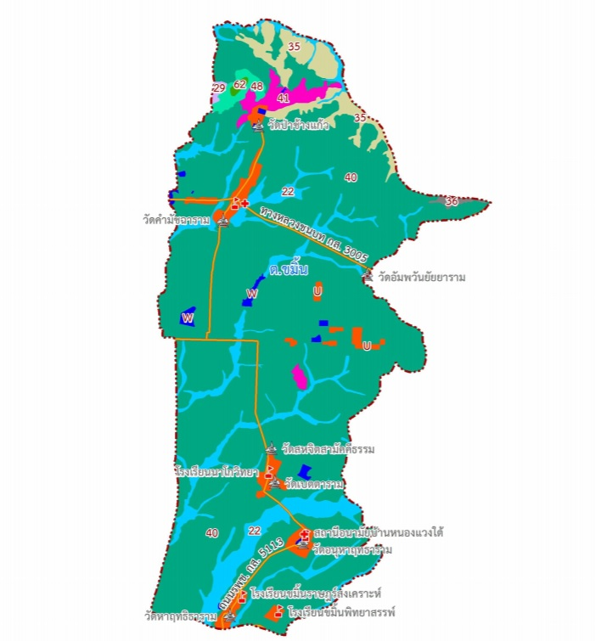
1.2.3 ลักษณะดิน กลุ่มชุดดิน
ภาพที่ 4 แผนที่สถานภาพทรัพยากรที่ดิน ตำบลขมิ้น

จากภาพที่ 3 ตำบลขมิ้น มีกลุ่มชุดดินที่มีมากที่สุดตามลำดับ ดังนี้
- กลุ่มชุดดินที่ 40 จำนวน 23,189.52 ไร่ เป็นกลุ่มดินทรายที่มีชั้นดานอินทรีย์ภายในความลึก 100 ซม. จากผิวดิน ปฏิกิริยาดินเป็นกรดเล็กน้อยถึงเป็นกลาง การระบายน้ำค่อนข้างมากอยู่บนชั้นดินที่มี การระบายน้ำดีปานกลางถึงค่อนข้างเลว ความอุดมสมบูรณ์ต่ำ
- กลุ่มชุดดินที่ 22 จำนวน 3,189.38 ไร่ เป็นกลุ่มดินทรายลึกมาก เกิดจากตะกอนลําน้ำที่มีเนื้อดินเป็นดินทรายหนา ปฏิกิริยาดินเป็นกรด การระบายน้ำค่อนข้างเลวถึงดีปานกลาง ความอุดมสมบูรณ์ต่ำ

1.3 สภาพภูมิอากาศ
1.3.1 ลักษณะภูมิอากาศ
มีอากาศร้อนและค่อนข้างหนาวในฤดูหนาว ส่วนฤดูฝนจะมีฝนตกชุกช่วงเดือนพฤษภาคม ถึง เดือนตุลาคม
1.3.2 ฤดูกาล
มี 3 ฤดู
- ฤดูร้อน เริ่มตั้งแต่เดือนกุมภาพันธ์ ถึงเดือนเมษายน มีสภาพอากาศที่ร้อนมาก
- ฤดูฝน เริ่มตั้งแต่เดือนพฤษภาคม ถึงเดือนตุลาคม มีฝนตกชุกเป็นบางช่วง และไม่ตรงตามฤดูกาล
- ฤดูหนาว เริ่มตั้งแต่เดือนพฤศจิกายน ถึงเดือนกุมภาพันธุ์ มีอากาศหนาวและแห้งแล้ง
1.3.3 สถิติปริมาณน้ำฝน
จากสถิติน้ำฝนจากสถานีวัดน้ำฝนและอุณหภูมิของสำนักงานเกษตรอำเภอเมืองกาฬสินธุ์ ในรอบ 10 ปี (ปี 2543-2552) พบว่า มีปริมาณฝนตกรวมเฉลี่ย 1426.532 มิลลิเมตร โดยเดือนสิงหาคมเป็นเดือน ที่มีปริมาณฝนตกมากที่สุดเฉลี่ย ประมาณ 312.09 มิลลิเมตร และเดือนที่มีปริมาณฝนตกน้อยที่สุดคือเดือน ธันวาคม ประมาณ 0.86 มิลลิเมตร

ตารางที่ 2 แสดงปริมาณน้ำฝนเฉลี่ย ตั้งแต่ปี 2550 - 2552
เดือน  ปี | ม.ค. | ก.พ. | มี.ค. | เม.ย. | พ.ค. | มิ.ย. | ก.ค. | ส.ค. | ก.ย. | ต.ค. | พ.ย. | ธ.ค. | รวม
2543 | - | 20.3 | 1.7 | 95.3 | 132.0 | 277.3 | 372.9 | 240.5 | 107.1 | 29.7 | - | - | 1276.8
2544 | 0.8 | 2544 | 57.8 | 61.1 | 134.1 | 484.4 | 227.4 | 445.6 | 223.5 | 174.0 | 38.5 | - | 1856.2
2545 | - | - | 79.0 | 53.9 | 126.6 | 174.7 | 92.9 | 386.2 | 251.7 | 54.3 | 18.2 | 1.6 | 1239.1
2546 | - | 1.9 | 32.9 | 25.7 | 79.7 | 226.0 | 183.7 | 375.8 | 324.7 | 63.0 | - | - | 1313.4
2547 | 20.2 | 45.9 | 8.4 | 120.7 | 282.2 | 300.5 | 553.2 | 324.4 | 132.4 | - | 2.4 | - | 1790.3
2548 | - | - | - | 35.9 | 198.1 | 184.6 | 326.2 | 246.2 | 371.5 | 16.1 | 22.7 | 0.3 | 1401.6
2549 | - | 56.3 | 36.1 | 94.7 | 188.4 | 148.4 | 113.1 | 159.1 | 227.1 | 261.6 | 3.1 | - | 1287.9
2550 | - | 30.0 | 32.0 | 57.0 | 181.7 | 79.4 | 104.8 | 652.3 | 166.1 | 205.0 | 26.2 | - | 1534.5
2551 | 1.50 | 2.9 | 9.3 | 241.0 | 171.8 | 146.1 | 123.2 | 88.7 | 361.3 | 144.6 | 43.8 | 6.2 | 1340.4
2552 | - | - | 23.0 | 73.0 | 202.3 | 251.2 | 289 | 202.1 | 199.8 | 9.6 | - | 0.5 | 1251.02
รวม | 22.5 | 154.4 | 257.2 | 858.8 | 1705.9 | 2272.6 | 2386.4 | 3120.9 | 2365.2 | 957.9 | 154.9 | 8.6 | 14265.3
เฉลี่ย | 2.25 | 15.44 | 25.72 | 85.88 | 170.59 | 227.26 | 238.64 | 312.09 | 236.52 | 95.79 | 15.49 | 0.86 | 1426.532
ที่มา : สถานีวัดน้ำฝนและอุณหภูมิสำนักงานเกษตรอำเภอเมืองกาฬสินธุ์

1.3.4 อุณหภูมิและความชื้นสัมพัทธ์
สถิติอุณหภูมิจากสถานีวัดน้ำฝนและอุณหภูมิของสำนักงานเกษตรอำเภอเมืองกาฬสินธุ์ ในรอบ 10 ปี (2541-2551) อุณหภูมิสูงสุดเฉลี่ย 30.1 องศาเซลเซียส ในเดือนเมษายน อุณหภูมิต่ำสุดเฉลี่ย 24.2 องศาเซลเซียส ในเดือนมกราคม

1.4 เส้นทางคมนาคม
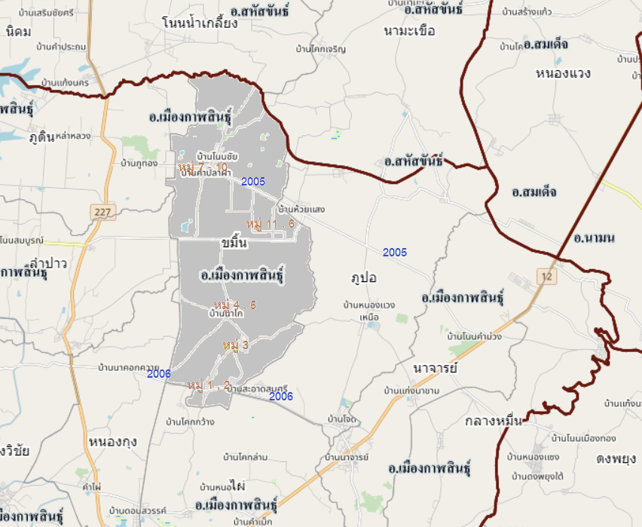
1.4.1 ถนนหลวง สายหลัก สายรอง
ภาพที่ 5 แผนที่เส้นทางคมนาคมและเส้นทางเชื่อมต่อกับพื้นที่ใกล้เคียงตำบลขมิ้น

ตำบลขมิ้นมีทางหลวงชนบทเส้นหลักผ่าน 2 เส้นทาง คือ
- ทางหลวงชนบท กส. 2005 (เชื่อมกับทางหลวงสายหลักหมายเลข 12 กับทางหลวงสายหลักหมายเลข 227)
- ทางหลวงชนบท กส. 2006 (เชื่อมกับทางหลวงสายหลักหมายเลข 12 กับทางหลวงสายหลักหมายเลข 227)

1.4.2 ถนนหลวงเชื่อมต่อระหว่างภาค จังหวัด อำเภอ
ตำบลขมิ้นมีเส้นทางคมนาคมเชื่อมต่ออำเภออื่น ดังนี้
- ถนนหลวงสายหลักหมายเลข 227 ไปอำเภอสหัสขันธ์ ผ่านตำบลหนองกุง ตำบลลำปาว และตำบลภูดินไปทางทิศเหนือของอำเภอเมืองกาฬสินธุ์
- ถนนหลวงสายหลักหมายเลข 12 ไปอำเภอสมเด็จ ผ่านตำบลภูปอ ตำบลนาจารย์ไปทางทิศตะวันออกเฉียงเหนือของอำเภอเมืองกาฬสินธุ์

1.5 แหล่งน้ำและระบบชลประทาน
1.5.1 แหล่งน้ำธรรมชาติ แม่น้ำ ลำคลอง หนอง บึง
- ห้วยแกงอีไทย มีเนื้อที่ 32 ไร่ อยู่ในเขตพื้นที่หมู่ 7
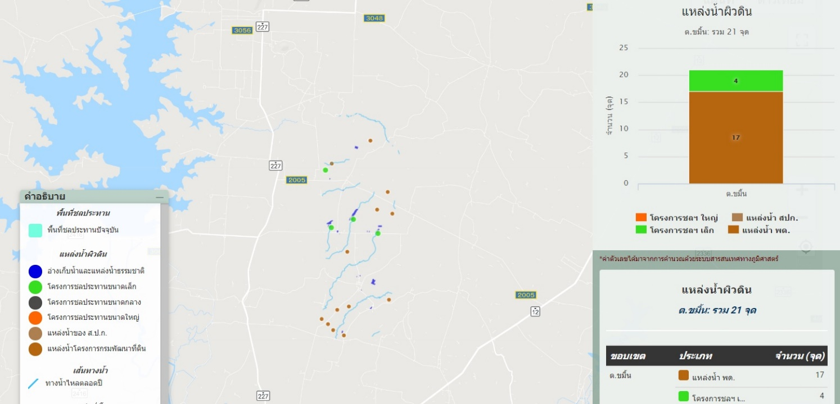
- หนองคำลม มีเนื้อที่ 25 ไร่ อยู่ในเขตพื้นที่หมู่ 5
ภาพที่ 6 แหล่งน้ำ ตำบลขมิ้น

1.6 สภาพเศรษฐกิจและสังคม
1.6.1 โครงสร้างทางเศรษฐกิจที่สำคัญ
- ขนาดการถือครองที่ดิน
ต่ำกว่า 5 ไร่ 128 ครัวเรือน
ไม่เกิน 6 - 10 ไร่ 427 ครัวเรือน
ไม่เกิน 11 - 20 ไร่ 380 ครัวเรือน
ไม่เกิน 21 - 50 ไร่ 325 ครัวเรือน
มากกว่า 50 ไร่ 42 ครัวเรือน
- สิทธิ์ในที่ดินทำกิน พื้นที่ทำกินของตำบลขมิ้น มีเอกสารสิทธิ์ เป็น น.ส. 3 ก. โฉนด และส.ป.ก.
- จำนวนแรงงาน
จำนวนสมาชิก เฉลี่ย 5 คน/ครัวเรือน
จำนวนแรงงานในภาคเกษตร เฉลี่ย 3 คน/ครัวเรือน
จำนวนแรงงานนอกภาคเกษตร เฉลี่ย 1 คน/ครัวเรือน
- พื้นที่/สภาพการถือครอง
ตำบลขมิ้น มีพื้นที่ถือครองทั้งหมด รวม 29,659 ไร่ โดยแยกเป็น
พื้นที่ทำการเกษตรทั้งหมด 27,913 ไร่ แบ่งเป็นพื้นที่ทำนา 11,352 ไร่ พื้นที่ทำไร่ 14,566 ไร่ พื้นที่ไม้ผล ไม้ยืนต้น 1,623 ไร่ และพื้นที่ปศุสัตว์ (แปลงหญ้า) 372 ไร่
พื้นที่อื่น ๆ (แหล่งน้ำ , ที่อยู่อาศัย) 1,742 ไร่
- การถือครองพื้นที่ เป็นของตนเอง ร้อยละ 90 เป็นที่เช่าของผู้อื่น ร้อยละ 10
1.6.2 รายได้ของประชากรรวม รายได้ต่อหัว
รายได้และรายจ่ายของครัวเรือน
รายได้ในภาคเกษตร เฉลี่ย 143,305 บาท/ครัวเรือน/ปี
รายได้นอกภาคเกษตร เฉลี่ย 112,005 บาท/ครัวเรือน/ปี
รายจ่ายในภาคเกษตร เฉลี่ย 30,715 บาท/ครัวเรือน/ปี
รายจ่ายนอกภาคเกษตร เฉลี่ย 83,921 บาท/ครัวเรือน/ปี
1.6.3 จำนวนครัวเรือน แยกชายหญิง ช่วงอายุ ในเมือง/ชนบท
จำนวนครัวเรือน มีทั้งหมด 1,573 ครัวเรือน
จำนวนประชากรทั้งหมด 6,543 คน แยกเป็นชาย 3,282 คน หญิง 3,261 คน
1.6.4 การศึกษา
- โรงเรียนประถมศึกษา 3 แห่ง คือ
โรงเรียนขมิ้นราษฎร์สงเคราะห์ อยู่ในเขตหมู่ 2
โรงเรียนหนองแวงประชานุกูล อยู่ในเขตหมู่ 3
โรงเรียนนาโกวิทยา อยู่ในเขตหมู่ 4
- โรงเรียนมัธยมศึกษา 2 แห่ง
โรงเรียนคำปลาฝาโนนชัย อยู่ในเขตหมู่ 7 (เป็นโรงเรียนขยายโอกาสฯ)
โรงเรียนขมิ้นพิทยาสรรพ์ อยู่ในเขตหมู่ 1
- ที่อ่านหนังสือพิมพ์ประจำหมู่บ้าน 4 แห่ง
- ศูนย์พัฒนาเด็กเล็ก 2 แห่ง
- ศูนย์เด็กก่อนเกณฑ์ในวัด 1 แห่ง
- ศูนย์การเรียนชุมชนตำบลขมิ้น 1 แห่ง
1.6.5 สาธารณสุข
มีโรงพยาบาลส่งเสริมสุขภาพตำบล จำนวน 2 แห่ง ตั้งอยู่ในเขตพื้นที่หมู่ 3 และหมู่ 8
มีศูนย์สาธารณสุขมูลฐานในแต่ละหมู่บ้าน เพื่อให้บริการรักษาพยาบาลขั้นมูลฐาน
1.6.6 ประเพณีและวัฒนธรรม
- ขนบธรรมเนียมประเพณี มีอิทธิพลและเกี่ยวข้องต่อการประกอบอาชีพของเกษตรกร ซึ่งใน บางเดือนที่มีบุญประเพณี เกษตรกรมีการหยุดการประกอบอาชีพชั่วคราวเพื่อมาร่วมในบุญประเพณีตามความเชื่อและการนับถือ ได้แก่ บุญบั้งไฟ บุญเข้าพรรษา บุญข้าวประดับดิน บุญข้าวสาก บุญออกพรรษา และบุญกฐิน เป็นต้น ซึ่งการทำบุญประเพณีมีทั้ง 12 เดือน ดังนี้
เดือนอ้าย บุญคูณลานสู่ขวัญข้าว
เดือนยี่ บุญปัดรังควานหมู่บ้าน
เดือนสาม บุญปั้นข้าวจี่
เดือนสี่ บุญพระเวส
เดือนห้า บุญสงกรานต์
เดือนหก บุญบั้งไฟ
เดือนเจ็ด บุญเบิกฟ้า
เดือนแปด บุญเข้าพรรษา
เดือนเก้า บุญข้าวประดับดิน
เดือนสิบ บุญข้าวสาก
เดือนสิบเอ็ด บุญออกพรรษา
เดือนสิบสอง บุญกฐิน
- พิธีกรรม
พิธีบายศรีสู่ขวัญ สามารถทำได้ทุกเวลาไม่มีข้อกำหนดหรือข้อห้าม ความสำคัญ คือ เป็นกิจกรรมที่จัดขึ้นเพื่อเป็นสิริมงคล นิยมจัดกันในโอกาสที่เป็นมงคล เช่น บวชนาค งานแต่ง เลื่อนยศ การบายศรีสู่ขวัญทำขึ้นเพื่อเรียกขวัญให้กลับมาอยู่กับตัว อวยพรให้อยู่เย็นเป็นสุข อายุมั่นขวัญยืน ปลอบประโลมจิตใจให้เข้มแข็งมั่นคงปราศจากความหวาดกลัว เดินทางก็ให้ปลอดภัย
พิธีมงคลเกี่ยวกับบ้าน คนโบราณถือว่า เรือนเป็นที่อยู่อาศัยคนใดจะปลูกบ้านต้องหาฤกษ์ เพื่อให้ อยู่ดีมีสุข พิธีกรรม ได้แก่ พิธีย้ายแม่ธรณี พิธียกเสาแฮก พิธียกเสาขวัญ การประกอบพิธีกรรมต่าง ๆ ของคนอีสานต้องทำให้ถูกต้อง แล้วจะมีความสุข ความเจริญ พิธีปลูกบ้าน เริ่มต้นปลูกบ้าน เมื่อปลูกเสร็จ ยังต้องทำพิธี ขึ้นบ้านใหม่ต่อไป
- ศาสนาและสิ่งยึดเหนี่ยวและข้อห้ามต่าง ๆ ประชากรในตำบลขมิ้นนับถือศาสนาพุทธ คิดเป็นร้อยละ 100 นอกจากวัดและศาสนาแล้ว คนในหมู่บ้านยังมีสิ่งยึดเหนี่ยวเกี่ยวกับผีบรรพบุรุษและปู่ตาปฏิบัติยึดถือ หรือละเว้นอย่างเคร่งครัด ดอนปู่ตาบางแห่งยังมีข้อห้ามสำหรับกิจกรรมที่ไม่เหมาะสม หากล่วงละเมิดเชื่อว่าจะถูกลงโทษไม่ทางใดก็ทางหนึ่ง เช่น ปวดท้อง ปวดศีรษะ เป็นไข้ เจ็บแขนขา ฯลฯ
1.6.7 องค์กร/สถาบันต่าง ๆ
การรวมกลุ่มเพื่อประกอบอาชีพ ได้แก่
กลุ่มเกษตรกร จำนวน 1 กลุ่ม
กลุ่มแม่บ้านเกษตรกร จำนวน 2 กลุ่ม
กลุ่มยุวเกษตรกร จำนวน 2 กลุ่ม
กลุ่มเลี้ยงโค จำนวน 1 กลุ่ม
กลุ่มเพาะเห็ด จำนวน 1 กลุ่ม
กลุ่มผลิตปุ๋ยชีวภาพ จำนวน 1 กลุ่ม
กลุ่มวิสาหกิจชุมชน จำนวน 5 กลุ่ม

1.7 การใช้ประโยชน์ที่ดิน (Land Used)
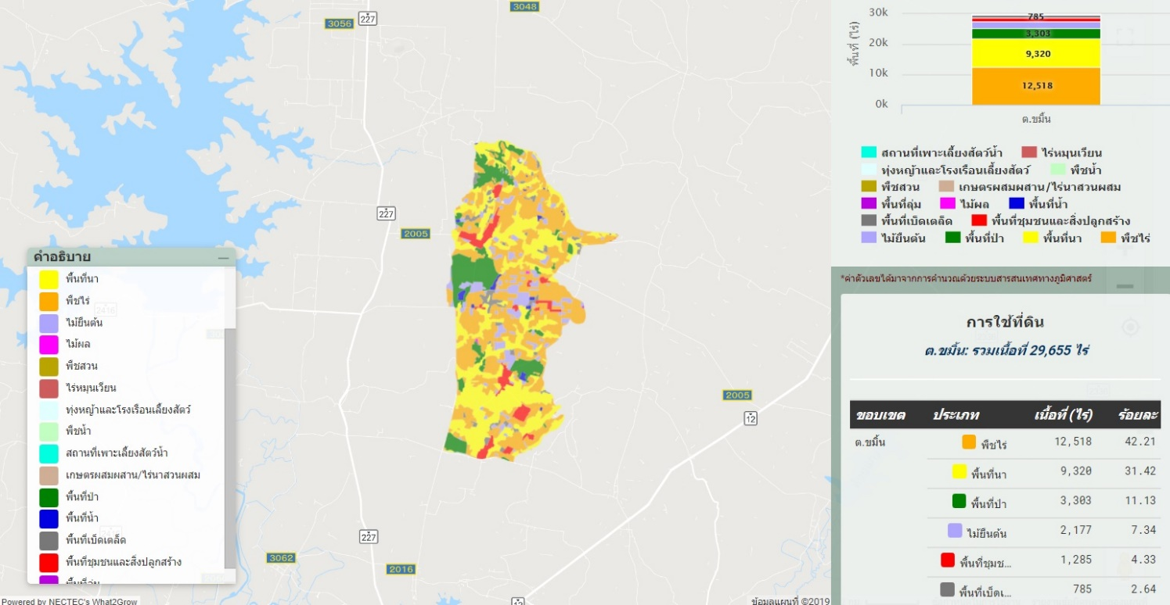
รายละเอียดตามภาพที่ 6
ภาพที่ 7 การใช้ที่ดิน ตำบลขมิ้น

บทที่ 2
การวิเคราะห์สถานการณ์การเกษตรของตำบลขมิ้น
2.1 ข้อมูลการคิดวิเคราะห์
2.1.1 พื้นที่เหมาะสม/ไม่เหมาะสม
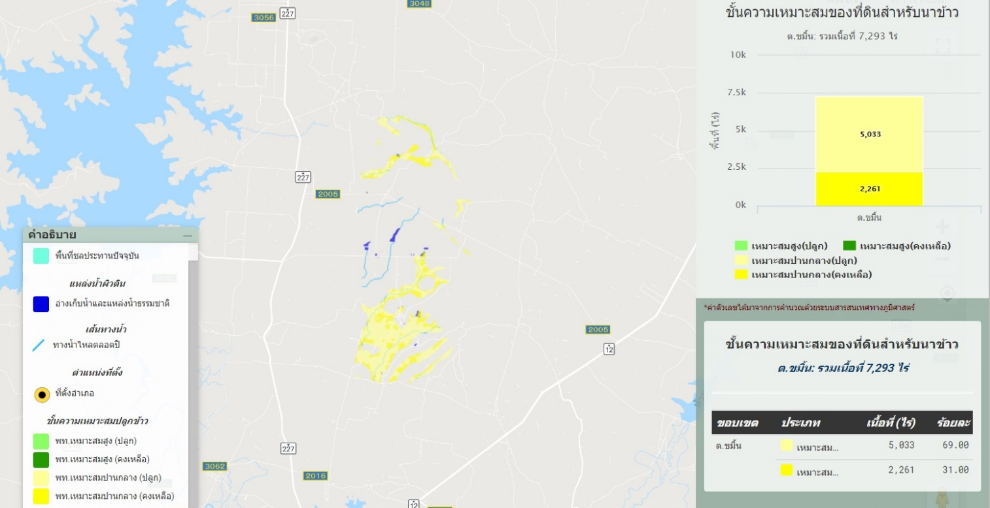
ความเหมาะสมในการปลูกข้าว ตำบลขมิ้นมีพื้นที่เหมาะสมปานกลาง จำนวน 7,293 ไร่
ภาพที่ 8 ชั้นความเหมาะสมของที่ดินสำหรับนาข้าว ตำบลขมิ้น

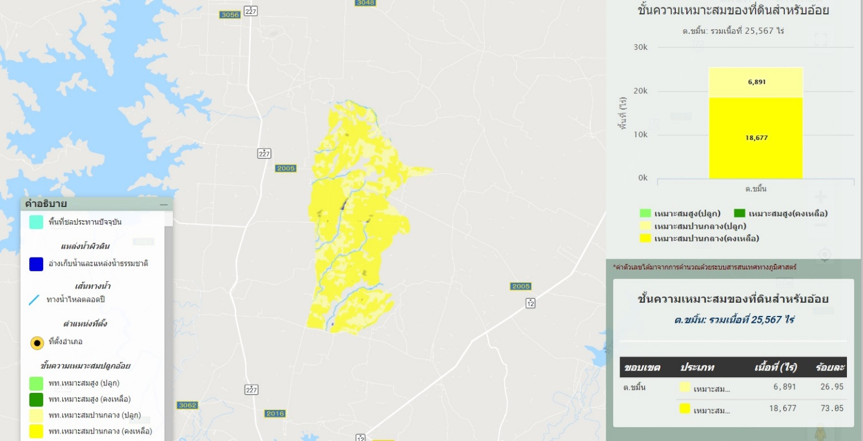
ความเหมาะสมในการปลูกอ้อย ตำบลขมิ้นมีพื้นที่เหมาะสมปานกลาง จำนวน 25,567 ไร่
ภาพที่ 9 ชั้นความเหมาะสมของที่ดินสำหรับปลูกอ้อย ตำบลขมิ้น
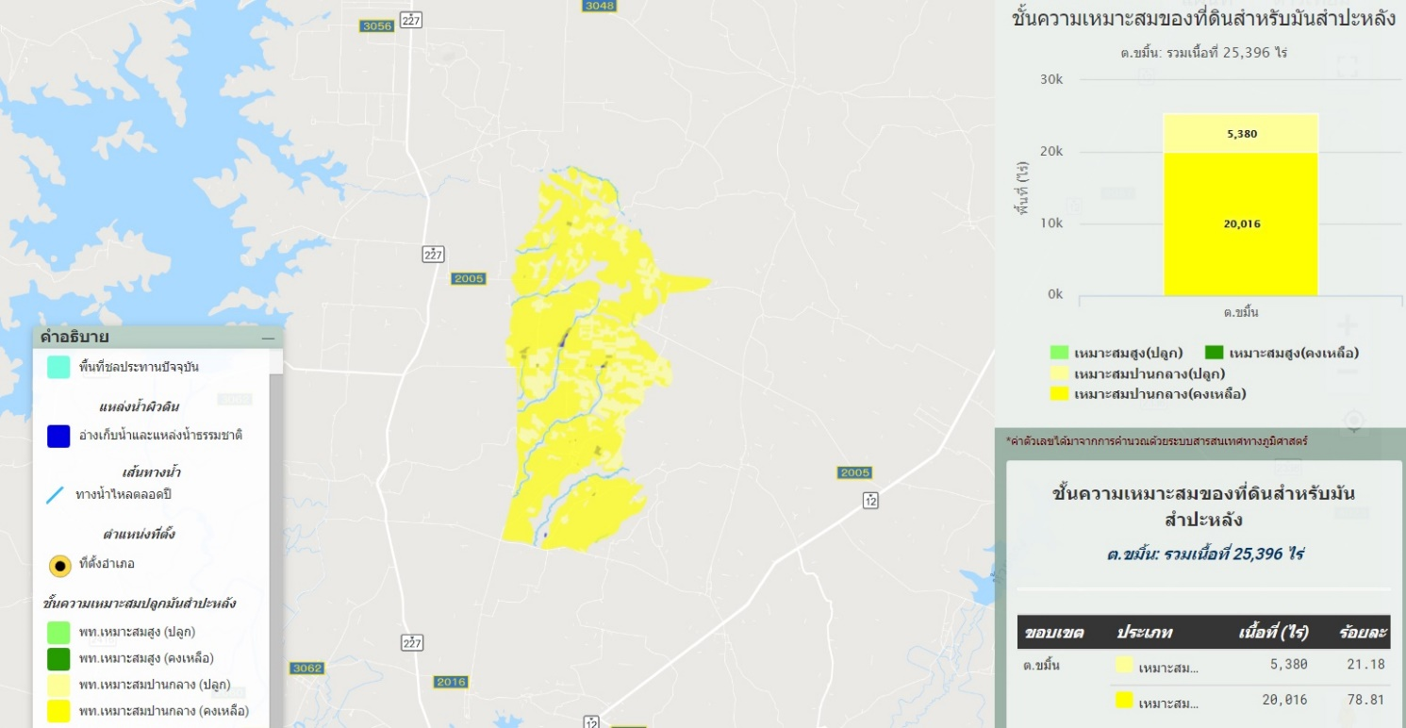
ความเหมาะสมในการปลูกมันสำปะหลัง ตำบลขมิ้นมีพื้นที่เหมาะสมปานกลาง จำนวน 25,396 ไร่
ภาพที่ 10 ชั้นความเหมาะสมของที่ดินสำหรับปลูกมันสำปะหลัง ตำบลขมิ้น

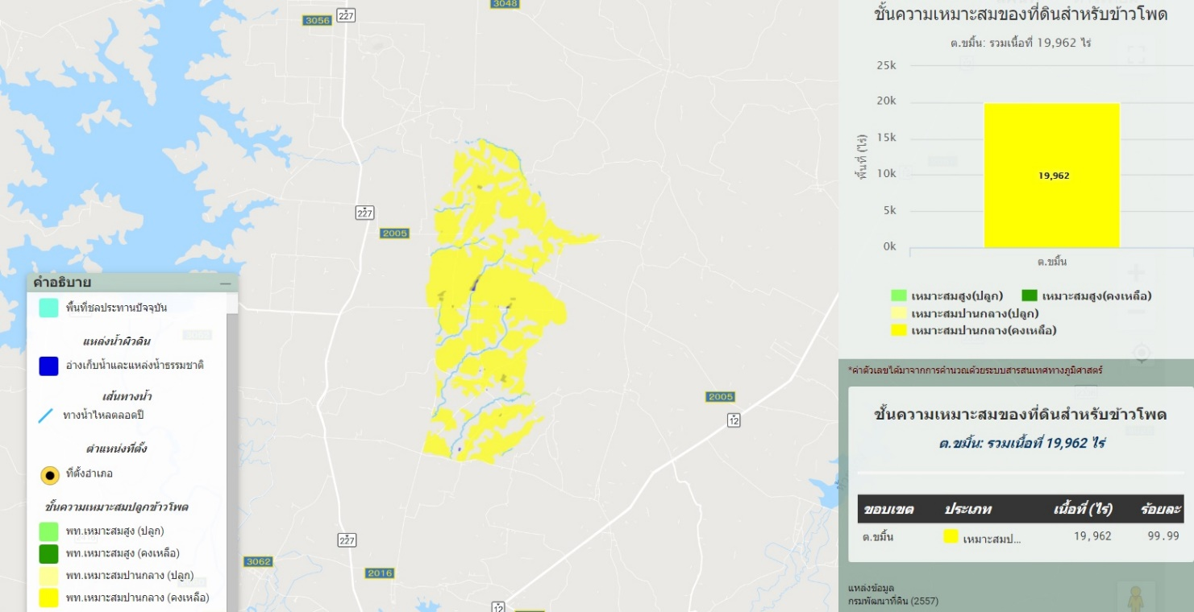
ความเหมาะสมในการปลูกข้าวโพด ตำบลขมิ้นมีพื้นที่เหมาะสมปานกลาง จำนวน 19,962 ไร่
ภาพที่ 11 ชั้นความเหมาะสมของที่ดินสำหรับปลูกข้าวโพด ตำบลขมิ้น

2.1.2 สภาพการใช้เทคโนโลยีการผลิต/สภาพการผลิต
จากเดิมเป็นการผลิตเพื่อบริโภคเพียงอย่างเดียวและเหลือบางส่วนเพื่อทำบุญประเพณีในชุมชน และบางส่วนใช้เลี้ยงสัตว์ การผลิตอาศัยน้ำฝนเพียงอย่างเดียว แต่ในปัจจุบันลักษณะการผลิตของเกษตรกรมีวัตถุประสงค์ 2 อย่าง คือ เพื่อบริโภคในครัวเรือนและเพื่อจำหน่ายเป็นรายได้ มีแหล่งน้ำขนาดเล็กในไร่นา เข้ามาช่วย ก่อให้มีการผลิตพืชตลอดทั้งปีในเกษตรกรบางราย
มีการนำเทคโนโลยีเข้ามาช่วยในการผลิตเพื่อให้ได้ผลผลิตที่มากและมีคุณภาพ เช่น ใช้พันธุ์ส่งเสริม ที่ตอบสนองต่อการใช้ปุ๋ยสูง มีการนำเอาปุ๋ยเคมีเข้ามาช่วยในการเพิ่มผลผลิต มีการใช้สารเคมีในการป้องกันกำจัดศัตรูพืชจนมีผลกระทบต่อสิ่งแวดล้อมและความสมดุลทางธรรมชาติ นอกจากนี้ยังมีการใช้เครื่องจักรกลในการผลิต เช่น ใช้รถไถนาเดินตาม เครื่องสีข้าวในการทำนา ส่งผลให้เกษตรกรประหยัดเวลาในการทำนามากกว่าในอดีต เกษตรกรมีเวลาที่จะทำการเกษตรหรือว่าอาชีพเสริมอย่างอื่นที่จะก่อให้เกิดรายได้ เพราะสภาพเศรษฐกิจ สังคมที่เปลี่ยนไปในยุคปัจจุบัน แต่สิ่งที่ตามมาจากการที่เกษตรกรใช้เทคโนโลยีใหม่ ๆ มากเกินไป ไม่ว่าจะเป็นปุ๋ยเคมี สารเคมี ฮอร์โมน เครื่องจักรกลการเกษตรต่าง ๆ ทำให้ต้นทุนในการผลิตสูงขึ้น ดินมีสภาพเสื่อมโทรมเนื่องจากใช้ปุ๋ยเคมีและสารเคมีติดต่อกันเป็นเวลานาน มีสารพิษตกค้างในผลผลิตและตัวเกษตรกรผู้ทำการผลิต ซึ่งเป็นปัญหาที่ต้องแก้ไขในปัจจุบัน
จากเดิมที่มีการผลิตข้าวนาปีเพียงอย่างเดียว แต่ในปัจจุบันมีการปลูกพืชหลายชนิด เช่น การทำไร่นาสวนผสม การปลูกมันสำปะหลังพันธุ์ส่งเสริม การปลูกอ้อยโรงงานพันธุ์ส่งเสริมและการปลูกพืชผักไว้เพื่อบริโภคและจำหน่าย ซึ่งการผลิตพืชแต่ละชนิดมีขั้นตอนการผลิตที่แตกต่างกันออกไป เช่น การปลูกข้าวนาปีมีระบบ การผลิตที่เป็นนาดำและนาหว่าน ขั้นตอนในการผลิตตั้งแต่เตรียมดินหว่านข้าวจนถึงการเก็บเกี่ยว เกษตรกรจะนำเทคโนโลยีต่าง ๆ ใช้ในการผลิตดังที่กล่าวมาแล้ว ส่วนมากมีการจ้างแรงงาน หรือไม่ก็จ้างเหมาเป็นแปลง ทั้งนี้เพราะเกษตรกรต้องการที่จะประหยัดเวลาในการทำนา ส่วนมันสำปะหลัง อ้อยโรงงาน มีระบบการผลิตที่คล้ายกันกับข้าวนาปี
2.1.3 สินค้าเกษตรอัตลักษณ์/ภูมิปัญญาที่ดี
ได้แก่ การนำภูมิปัญญาและทรัพยากรที่มีอยู่มาประยุกต์ใช้ให้เกิดประโยชน์ในการผลิตสินค้า เช่นผ้าลายราชวัตร ของกลุ่มทอผ้าพื้นเมืองและแปรรูปผลิตภัณฑ์จากผ้า หมู่ 10 และผ้าลายเกล็ดเต่า ผ้าลายสายฝน ของกลุ่มทอผ้าพื้นเมือง หมู่ที่ 8 เป็นต้น

2.2 ศักยภาพการเกษตร
- มีการเปลี่ยนแปลงระบบการผลิตพืชจากที่เคยผลิตเพื่อยังชีพมาเป็นการผลิตเพื่อการค้า
- ยอมรับเทคโนโลยีใหม่ ๆ เข้ามาเพื่อปรับปรุงและเพิ่มผลผลิตตามที่ตลาดต้องการ
- มีการเปลี่ยนแปลงมาใช้พันธุ์พืชและพันธุ์สัตว์ที่ทางราชการส่งเสริม

2.3 การวิเคราะห์สภาพแวดล้อม

ตารางที่ 3 การวิเคราะห์ SWOT สภาพแวดล้อมตำบลขมิ้น อำเภอเมืองกาฬสินธุ์ จังหวัดกาฬสินธุ์
จุดแข็ง (Strengths : S) | โอกาส (Opportunities : O)
1. เป็นสังคมชนบท มีความรักสามัคคี เอื้อเฟื้อเผื่อแผ่กัน  2. มีการใช้ภูมิปัญญาและทรัพยากรที่มีอยู่มาประยุกต์ใช้  ให้เกิดประโยชน์ โดยจัดตั้งเป็นวิสาหกิจชุมชน เช่น  กลุ่มทอผ้าพื้นเมืองบ้านโนนนคร หมู่ 10  3. เป็นแหล่งปลูกมันสำปะหลังที่สำคัญของอำเภอเมือง  กาฬสินธุ์ เนื่องจากมีพื้นที่ปลูกมากเป็นอันดับ 1 ใน  อำเภอเมืองกาฬสินธุ์ | 1. รัฐบาลให้การสนับสนุนด้านต่าง ๆ เช่น การศึกษา  2. มีพื้นที่อยู่ในเขตนิคมสร้างตนเองลำปาว จึงมี  โอกาสได้รับความช่วยเหลือสนับสนุนตาม  โครงการต่าง ๆ ของนิคม  3. เทศบาลตำบลขมิ้นมีงบประมาณและโครงการ  เพื่อพัฒนาพื้นที่อย่างต่อเนื่อง
จุดอ่อน (Weaknesses : W) | ภาวะคุกคาม (Threats : T)
1. ดินขาดความอุดมสมบูรณ์  2. อยู่นอกเขตชลประทาน น้ำเพื่อการเกษตรไม่เพียงพอ  3. มีการใช้สารเคมีในการผลิตมาก ทำให้สารพิษตกค้างใน  ผลผลิตและในดิน  4. ขาดพันธุ์พืชที่ดี  5. ประชากรไม่มีอาชีพเสริมในช่วงฤดูแล้ง | 1. ภัยแล้ง  2. โรคและแมลงศัตรูพืชระบาด  3. ต้นทุนการผลิตสูง เนื่องจากปุ๋ยเคมีและ  ค่าจ้างแรงงานสูง  4. โครงการของภาครัฐที่ให้การสนับสนุนไม่ต่อเนื่อง  5. ราคาผลผลิตตกต่ำ  6. ขาดการลงทุนจากภาคอุตสาหกรรมจากภายนอก  อย่างต่อเนื่อง

ตารางที่ 4 การวิเคราะห์ TOWS Matrix สภาพแวดล้อมตำบลขมิ้น อำเภอเมืองกาฬสินธุ์ จังหวัดกาฬสินธุ์
ปัจจัยภายใน  ปัจจัยภายนอก | จุดแข็ง (Strengths : S)  1. เป็นสังคมชนบท มีความรักสามัคคี  เอื้อเฟื้อเผื่อแผ่กัน  2. มีการใช้ภูมิปัญญาและทรัพยากรที่มี  อยู่มาประยุกต์ใช้ให้เกิดประโยชน์  โดยจัดตั้งเป็นวิสาหกิจชุมชน เช่น  กลุ่มทอผ้าพื้นเมืองบ้านโนนนคร  หมู่ 10  3. เป็นแหล่งปลูกมันสำปะหลังที่สำคัญ  ของอำเภอเมืองกาฬสินธุ์ เนื่องจากมี  พื้นที่ปลูกมากเป็นอันดับ 1 ใน  อำเภอเมืองกาฬสินธุ์ | จุดอ่อน (Weaknesses : W)  1. ดินขาดความอุดมสมบูรณ์  2. อยู่นอกเขตชลประทาน น้ำเพื่อ  การเกษตรไม่เพียงพอ  3. มีการใช้สารเคมีในการผลิตมาก  ทำให้สารพิษตกค้างในผลผลิตและ  ในดิน  4. ขาดพันธุ์พืชที่ดี  5. ประชากรไม่มีอาชีพเสริมใน  ช่วงฤดูแล้ง
โอกาส (Opportunities : O)  1. รัฐบาลให้การสนับสนุนด้านต่าง ๆ  เช่น การศึกษา  2. มีพื้นที่อยู่ในเขตนิคมสร้างตนเอง  ลำปาว จึงมีโอกาสได้รับ  ความช่วยเหลือสนับสนุนตาม  โครงการต่าง ๆ ของนิคม  3. เทศบาลตำบลขมิ้นมีงบประมาณและ  โครงการเพื่อพัฒนาพื้นที่อย่าง  ต่อเนื่อง | SO กลยุทธเชิงรุก  1. จัดตั้งการรวมกลุ่มเกษตรกรเพื่อ  พัฒนาการผลิตและการตลาดของ  พืชหลักสำคัญ คือ ข้าว  มันสำปะหลัง และอ้อย และอาจ  ใช้งบประมาณที่มีของภาครัฐร่วม  สนับสนุนด้วย  (S1+S2+S3+O1+O2+O3)  2. รวมกลุ่มจัดตั้งแปลงใหญ่  มันสำปะหลัง  (S1+S2+S3+O1+O2+O3) | WO กลยุทธเชิงแก้ไข  1. การนำเสนอโครงการต่าง ๆ ที่ตรงกับ  ปัญหา คือ การปรับปรุงบำรุงดิน  การจัดสรรน้ำสำหรับการเกษตร  การทำเกษตรอินทรีย์ การสนับสนุน  พันธุ์พืช การพัฒนาอาชีพเสริม  ให้กับหน่วยงานของภาครัฐ เช่น  เทศบาลตำบลขมิ้น เพื่อแก้ไขปัญหา  และจะได้รับงบประมาณนำมาใช้ใน  โครงการให้เกิดประสิทธิภาพสูงสุด  (W1+W2+W3+W4+W5  +O1+O2+O3)
ภาวะคุกคาม (Threats : T)  1. ภัยแล้ง  2. โรคและแมลงศัตรูพืชระบาด  3. ต้นทุนการผลิตสูง เนื่องจากปุ๋ยเคมี  และค่าจ้างแรงงานสูง  4. โครงการของภาครัฐที่ให้  การสนับสนุนไม่ต่อเนื่อง  5. ราคาผลผลิตตกต่ำ  6. ขาดการลงทุนจากภาคอุตสาหกรรม  จากภายนอกอย่างต่อเนื่อง | ST กลยุทธป้องกัน  1. จัดตั้งการรวมกลุ่มเกษตรกรเพื่อ  พัฒนาการผลิตและการตลาดของ  พืชหลักสำคัญ คือ ข้าว  มันสำปะหลัง และอ้อย เพื่อเพิ่ม  ประสิทธิภาพการผลิต ลดต้นทุน  การผลิต สามารถพึ่งพาตนเองได้  (S1+S2+S3+T1+T2+T3+T4  +T5+T6) | WT กลยุทธเชิงรับ  -

บทที่ 3
ทิศทาง/แนวทางการพัฒนา
3.1 เป้าหมาย/เป้าประสงค์
- เพื่อให้เกษตรกรเห็นความสำคัญของการรวมกลุ่ม และมีการรวมกลุ่มเกิดขึ้น
- เพื่อพัฒนากลุ่ม และสร้างความเข้มแข็งให้กลุ่ม
- เพื่อพัฒนาความรู้ความสามารถของกลุ่ม
- เพื่อให้กลุ่มสามารถบรรเทาหรือแก้ไขปัญหาต่าง ๆ ที่เกิดขึ้นได้
- เพื่อเขียนโครงการของกลุ่มตามปัญหาที่เกิดขึ้น นำไปใช้เป็นโครงการตามงบประมาณของเทศบาลตำบลขมิ้น และได้ใช้งบประมาณนั้นให้เกิดประสิทธิภาพสูงสุด

3.2 ประเด็นการพัฒนา
- การจัดตั้งกลุ่ม
- การเขียนโครงการ
- การแก้ไขปัญหาต่าง ๆ ได้แก่ ปัญหาเรื่องดิน น้ำ สารเคมี พันธุ์พืช ต้นทุนการผลิต การตลาด และการพัฒนาอาชีพเสริม

3.3 กลยุทธ/วิธีการดำเนินงาน
- ส่งเสริมให้เกษตรกรมีการรวมกลุ่มกันอย่างแท้จริง
- การให้ความรู้เรื่องต่าง ๆ เช่น การรวมกลุ่ม การปรับปรุงบำรุงดิน การเกษตรกรรมแบบยั่งยืน การอนุรักษ์ดินและน้ำ การตลาด การพัฒนาผลิตภัณฑ์ เป็นต้น
- ส่งเสริมการใช้ปุ๋ยพืชสด การทำน้ำหมักเพื่อทำปุ๋ยหมัก การใช้ปุ๋ยสั่งตัด ลดการใช้ปุ๋ยเคมี
- ป้องกันและกำจัดศัตรูพืชโดยวิธีผสมผสาน
- การขุดสระ บ่อน้ำ บ่อบาดาลเพิ่มเติม
- การทำการเกษตรแบบผสมผสาน ไร่นาสวนผสม
- ลดต้นทุนการผลิต และเพิ่มผลผลิต
- รวมกลุ่มกันขายผลผลิต เพื่อให้มีอำนาจต่อรอง
- มีการแปรรูปผลผลิตเป็นผลิตภัณฑ์ เพื่อเพิ่มมูลค่าของผลผลิต

3.4 โครงการ/กิจกรรม
ประเด็นการพัฒนา การแก้ไขปัญหาเรื่องดิน
กลยุทธ ส่งเสริมการใช้ปุ๋ยพืชสด การทำน้ำหมักเพื่อทำปุ๋ยหมัก การใช้ปุ๋ยสั่งตัด ลดการใช้ปุ๋ยเคมี

ตารางที่ 5 โครงการปรับปรุงบำรุงดินด้วยอินทรียวัตถุ
หัวข้อ | รายละเอียด
1. ชื่อโครงการ | โครงการปรับปรุงบำรุงดินด้วยอินทรียวัตถุ
2. หลักการและเหตุผล | ปัจจุบันเกษตรกรได้ดำเนินกิจกรรมทางการเกษตร เช่น ปลูกพืชติดต่อกันในพื้นที่ดินเดิมเป็นเวลาหลายปี ไม่มีการปรับปรุงบำรุงดิน ประกอบกับมีการใช้สารเคมีกันอย่างแพร่หลาย ทำให้โครงสร้างของดินเปลี่ยนไป ดินขาดความอุดมสมบูรณ์ จึงได้จัดทำโครงการปรับปรุงบำรุงดินด้วยอินทรีย์วัตถุขึ้น เพื่อให้สภาพของดินดีขึ้นและส่งผลให้สภาพแวดล้อมดีขึ้นด้วย
3. วัตถุประสงค์ | 3.1 เพื่อให้เกษตรกรมีความรู้และทักษะการปรับปรุง  บำรุงดินด้วยอินทรีย์วัตถุ  3.2 เพื่อให้เกษตรกรสามารถลดต้นทุนการผลิต  โดยการลดการใช้ปุ๋ยเคมี  3.3 เพื่อให้เกษตรกรใช้ปุ๋ยอินทรีย์ให้มากขึ้น  3.4 เพื่อรักษาสภาพแวดล้อมและอนุรักษ์  ทรัพยากรธรรมชาติ
4. พื้นที่เป้าหมาย/กลุ่มเป้าหมาย | หมู่ 1 - 11 ตำบลขมิ้น
5. ระยะเวลาดำเนินการ | 4 ปี
6. กิจกรรม/วิธีดำเนินการ | 6.1 คัดเลือกแปลงสาธิต หมู่บ้านละ 1 แปลง  (อาจเป็นแปลงของผู้ใหญ่บ้านหรือผู้นำชุมชน)  6.2 จัดอบรมเกษตรกร 5 จุด ดังนี้  - หมู่ 1 และ 2  - หมู่ 3  - หมู่ 4 และ 5  - หมู่ 6 และ 11  - หมู่ 7 - 11  6.3 จัดซื้อวัสดุการเกษตร ได้แก่  - เมล็ดพันธุ์ปอเทือง  - วัสดุอุปกรณ์การทำน้ำหมัก  6.4 ฝึกปฏิบัติการทำน้ำหมักชีวภาพเพื่อนำมาทำ  ปุ๋ยหมักต่อไป  6.5 ปลูกปอเทืองในพื้นที่แปลง 45 วัน เพื่อไถกลบ  ทำปุ๋ยพืชสด และลดการใช้ปุ๋ยเคมี

ตารางที่ 5 โครงการปรับปรุงบำรุงดินด้วยอินทรียวัตถุ (ต่อ)
หัวข้อ | รายละเอียด
 | 6.6 ผสมปุ๋ยสั่งตัดเพื่อลดต้นทุนการผลิต
7. ผลสำเร็จ (Output/Outcome) | ผลผลิต  7.1 เกษตรกรมีปุ๋ยพืชสด ปุ๋ยหมัก และปุ๋ยสั่งตัดใน  การปลูกข้าว มันสำปะหลัง และอ้อย  ผลลัพธ์  7.2 ดินได้รับการปรับปรุงบำรุงด้วยปุ๋ยพืชสด ปุ๋ยหมัก  และลดการใช้ปุ๋ยเคมี ทำให้ลดการตกค้างสารเคมี  จากปุ๋ยเคมีในดินลงได้  7.3 ทำให้ลดต้นทุนการผลิตจากการซื้อปุ๋ยเคมี
8. ตัวชี้วัดความสำเร็จ | 8.1 มีแปลงสาธิต หมู่บ้านละ 1 แปลง  8.2 เกษตรกรสามารถทำปุ๋ยพืชสด ปุ๋ยหมัก และ  ปุ๋ยสั่งตัดใช้เอง  8.3 ดินได้รับการปรับปรุงบำรุง ทำให้ได้รับผลผลิต  เพิ่มขึ้น  8.4 เกษตรสามารถลดต้นทุนการผลิตได้
9. งบประมาณ | 9.1 การจัดอบรมเกษตรกร  - ค่าอาหารกลางวัน คนละ 100 บาท/วัน  - ค่าอาหารว่างและเครื่องดื่ม  คนละ 50 บาท/วัน  - ค่าสมนาคุณวิทยากร ชั่วโมงละ 600 บาท  9.2 การจัดซื้อวัสดุการเกษตร  - ปอเทือง ใช้ 3 กิโลกรัม/ไร่  ราคากิโลกรัมละ 25 บาท  - อุปกรณ์การทำปุ๋ยหมัก  ถังพลาสติก 200 ลิตร ราคาถังละ 500 บาท  กากน้ำตาล ถัง 20 ลิตร ราคา 440 บาท  หัวเชื้อน้ำหมัก ลิตรละ 90 บาท
10. ผู้รับผิดชอบโครงการ | 10.1 นักวิชาการประจำตำบลขมิ้น  10.2 กำนัน ผู้ใหญ่บ้าน ทุกหมู่บ้าน  10.3 สำนักงานเทศบาลตำบลขมิ้น

